**Лабораторная работа № 2**

**Тема: «Исследование законов Кирхгофа»**

**Цель:** проверить опытным путем справедливости законов Кирхгофа и возможности их применения к расчету сложных электрических цепей.

**Теоретическое обоснование**

Для расчета электрических цепей наряду с законом Ома применяются два закона   
Кирхгофа.

Первый закон Кирхгофа применяется *к* узлам электрических цепей:

*В ветвях, образующих узел электрической цепи, алгебраическая сумма токов равна   
нулю:*



Знаки токов, входящих в эту сумму, зависят от их направления: токи, направленные к   
узлу, положительны, а токи, направленные от узла, — отрицательны.

Второй закон Кирхгофа применяется *к* контурам электрических цепей:

*Алгебраическая сумма* ЭДС, *входящих в замкнутый контур, равна алгебраической сумме   
падений напряжений на всех участках этого контура*



При этом положительными считаются ЭДС и токи, направление которых совпадает с   
направлением обхода контура.

Любую сложную электрическую цепь можно рассчитать, применив законы Кирхгофа.

Порядок расчета методом уравнений Кирхгофа сводится к следующему:   
1. Задаются произвольным направлением обхода контуров;

2. Произвольно проставляют направления токов в отдельных ветвях схемы (m — число

ветвей в цепи);

3. По первому закону Кирхгофа составляют (n **-** 1) независимых уравнений, где *n—*

*число* узлов в электрической цепи;

4. Недостающие m - *(n -* 1) уравнения составляют по второму закону Кирхгофа;

5. Полученную систему из m уравнений решают алгебраическим путем и определяют

величину и реальные направления токов ветвей.

**Ход работы.**

1. Собрать схему (рис. 2.1) в программе EveryCircuit с указанным оборудованием.

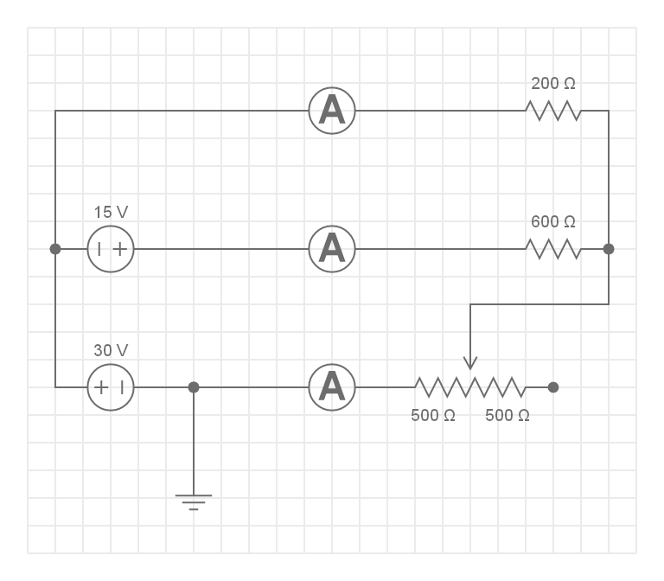

Рисунок 2.1 – Схема для исследования законов Кирхгофа

Оборудование:2 источника питания 15 В и 30 В, 3 амперметра, реостат на 1 кОм, 2 резистора 200 Ом и 600 Ом

1. Исследовать опытным путем выполнение 1 и 2 законов Кирхгофа.
2. **Опыт 1.** Установить на реостате 100 Ом . Зафиксировать значения напряжения на каждой ветви и ток в каждой ветви с помощью вольтметра и амперметра. Данные занести в табл.
3. **Опыт 2.** Установить на реостате 500 Ом . Зафиксировать значения напряжения на каждой ветви и ток в каждой ветви с помощью вольтметра и амперметра. Данные занести в табл.
4. **Опыт 3**. Установить на реостате 1 кОм . Зафиксировать значения напряжения на каждой ветви и ток в каждой ветви с помощью вольтметра и амперметра. Данные занести в табл.

Таблица 2.1 – Таблица измеренных данных

|  |  |  |  |  |  |  |  |  |  |
| --- | --- | --- | --- | --- | --- | --- | --- | --- | --- |
| № опыта | Е1, В | Е2, В | Rр, Ом | I1, A | I2, A | I3, A | U1, В | U2, В | U3, В |
| 1 |  |  | 100 |  |  |  |  |  |  |
| 2 |  |  | 500 |  |  |  |  |  |  |
| 3 |  |  | 1000 |  |  |  |  |  |  |

1. Доказать справедливость 1 закона Кирхгофа с помощью измеренных данных.
2. Оформить отчет.

**Содержание отчета**

1. Номер, тема, цель работы

2. Основные теоретические положения

3. Схема для опытного исследования

4. Оборудование используемое в схеме

5. Ход работы (описание опытов)

6. Таблица с измеренными данными

7. Расчет токов в ветвях

8. Вывод о проделанной работе

**Контрольные вопросы**

1. Как формулируется первый закон Кирхгофа?

2. Как формулируется второй закон Кирхгофа?

3. Сколько ветвей в данной цепи?

4. Сколько всего контуров содержит данная цепь?

5. Сколько независимых контуров в данной цепи?

6. Сколько уравнений по первому и второму законам Кирхгофа необходимо составить для

расчета токов методом законов Кирхгофа?

7. Как по результатам расчета определить реальное направление токов в ветвях?   
8. Как определить, в каком режиме работает источник, в режиме генератора или

потребителя электроэнергии?